FSE (Freischaltelement)
Das Freischaltelement dient zum Zweck der manuellen Alarmauslösung von außen, ohne dass die BMA einen Brand erkannt hat. Dies ermöglicht der Feuerwehr einen Zutritt zum Gebäude, da durch die Auslösung auch das FSD 3 entriegelt. Vor dem Ziehen des FSE ist die Leitstelle über die Maßnahme zu unterrichten.
Das FSD 3 wird nur dann entriegelt, wenn die Übertragungseinrichtung (ÜE) während des Auslösens des FSE nicht abgeschaltet ist/war.
Vorsicht: Dafür muss nicht zwangsläufig der Knopf „ÜE ab“ am am Feuerwehr-Bedienfeld (FBF) gedrückt worden sein. Ist das Gehäuse der technischen BMA geöffnet, wird die ÜE ebenfalls automatisch deaktiviert (örtliche Regelungen können abweichen).
Zum Auslösen des FSE wird mittels einem eigenen Schlüssels das FSE aufgeschlossen und aus der Röhre herausgezogen. Hierbei ist anzumerken, dass durch die Auslösung der BMA auf diese Weise nicht die Brandfallsteuerungen (Aufzüge fahren ins Erdgeschoss, Entrauchungseinrichtungen werden geöffnet, …) aktiviert werden.
Der entnommene Zylinder sollte nach dem Ziehen direkt wieder zurückgesteckt und abgeschlossen werden anstatt ihn etwa einzustecken und mit zur Erkundung zu nehmen. Der Alarm wird dadurch nicht zurückgesetzt. Befindet sich der FSE-Zylinder nicht im Rohr, lässt sich die BMA nicht zurückstellen!

Bauform sabotagesicheres FSE
Um eine Beschädigung des FSE-Schlosses, z.B. das Verkleben mit Kaugummi, zu verhindern, kann auch ein sabotagesicheres FSE eingesetzt werden. Dabei befindet sich ein Metallstift zwischen Deckel und FSE, der erst mittels eines Magneten herausgezogen werden muss um den Deckel zur Seite schwenken zu können.
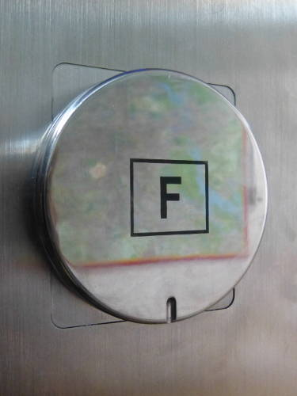FSE geschlossen
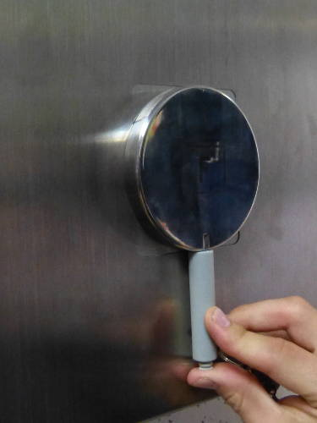Metallstift mit Magnet herausziehen
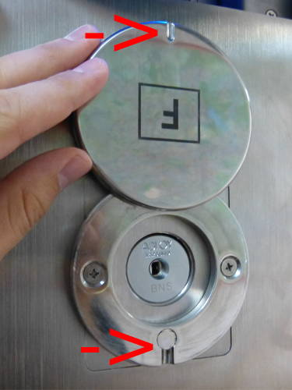geöffneter Deckel des FSE

Weblinks
- Freischaltelement

Quellenangabe
- Hinweise zum Vorgehen bei Auslösen von Brandmeldeanlagen. Landesfeuerwehrschule Baden-Württemberg, Bruchsal 2012.
- B4-Lehrgang 2013 an der Berliner Feuerwehr- und Rettungsdienst-Akademie
- Brandmeldeanlagen (BMA) - Wissenswertes für die Feuerwehrführungskräfte, Kreisfeuerwehrverband Regen
Tracedump:
newBaseSize: 16pt
newBaseSizeInPt: 16

